## 【实践】培训上下文的业务需求

在开始 EAS 系统的设计与开发之后，客户的需求又引入了培训功能，希望通过培训提高开发人员的技能水平。由于培训业务相对独立，因而为其单独建立了培训上下文（Training Context）。这个独立的培训上下文牵涉到相对复杂的业务流程与业务规则，非常适合用于描述完整的领域建模过程。因此，从本章开始，我将完整介绍培训上下文的业务需求，并利用事件风暴结合场景驱动设计和测试驱动开发，完整地展示该上下文领域分析建模、领域设计建模和领域实现建模的过程。

### 业务需求

培训的目的是为了提高员工的技能水平，需要根据员工的职业规划与企业发展制定培训计划（Training Plan），开展培训。培训的整个管理由人力资源部的培训专员（Program Owner）负责。在培训流程中，除了培训专员，还牵涉到部门协调者（DU Coordinator）、员工主管（Report Manager）和员工（Employee）本人。

#### **业务流程**

系统将分配给员工的培训机会称之为票（Ticket），这实际上是领域概念的一种隐喻。培训专员发起培训的过程，实际上就是分配票的过程，整个流程如下图所示：

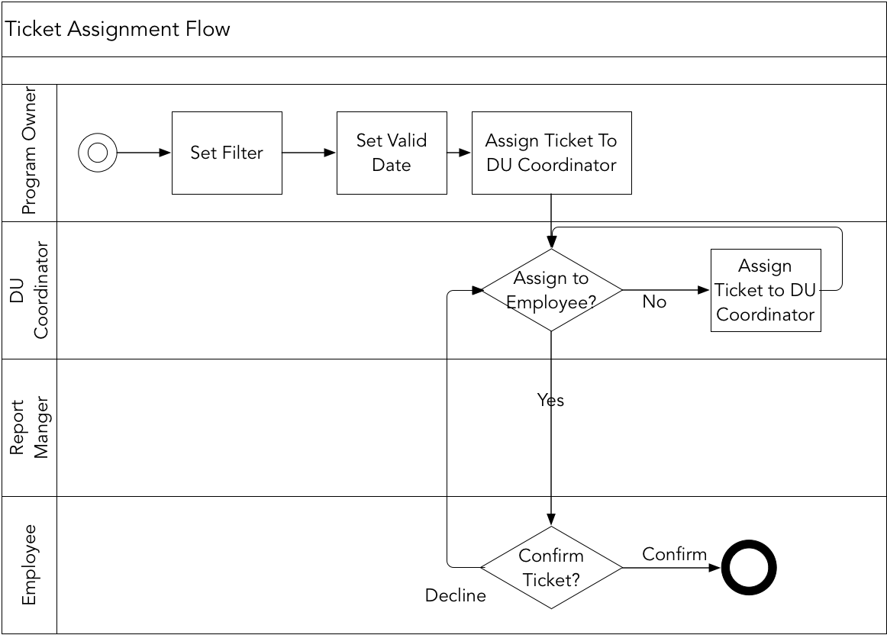

78658982.png

培训专员在分配票之前，会事先设定过滤器和有效日期。过滤器主要用于过滤员工名单，获得一个与该培训相匹配的培训提名（Nomination）候选名单。培训专员设置的有效日期主要用于判断票的有效期限。培训专员会将票分配给部门协调者，再由部门协调者将票分配给员工。员工在收到培训邮件后，可以选择“确认”或“拒绝”，若员工拒绝了分配的票，票会退回给部门协调者，由部门协调者对票进行再分配。

在发起培训开始，到培训结束，一共有四个重要的截止时间（Deadline）：

* 提名截止时间（Name List Deadline）
* 缺席截止时间（No Show Deadline）
* 培训开始前（Before Training Start）
* 培训期间（Training）

在不同的截止日期，员工取消（Cancel）票的流程都不一样，处理票的规则也不相同：

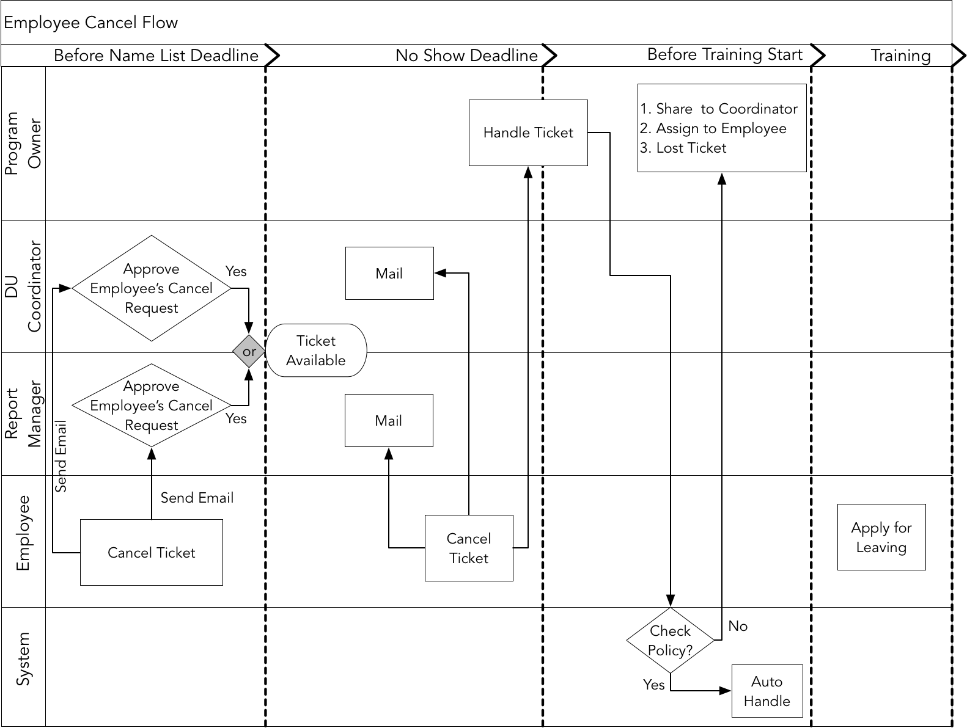

72894158.png

在提名截止时间之前，员工可以取消票。取消后，系统会分别发送邮件给部门协调者与员工主管，只要任意一人批准了该取消请求，就认为取消成功，该票又会恢复到可用状态。在缺席截止时间之前，员工可以取消票。取消后，系统会发送邮件通知部门协调者和员工主管，但无需他们审批，而是直接由培训专员负责处理该票。处理票时，会先检查分配该票时设置的活动（Action）策略，要么由系统自动处理，要么由培训专员处理该票。处理票有三种活动策略：

* 将票分享给别的协调者（Share to Coordinator）
* 分配给员工（Assign to Employee）
* 让票作废（Lost Ticket）

在培训开始前，不允许员工再显式地取消票。如果员工在收到票后一直未确认，系统会检查分配该票时设置的策略，要么由系统自动处理，要么由培训专员处理该票，处理票的策略与前相同。一旦培训开始后，就不再允许员工取消票，如果有事未能出席，应提交请假申请。

部门协调者在将票分配给员工后，也可以取消已经分配出去的票。不同截止日期的取消流程不同，如下图所示：

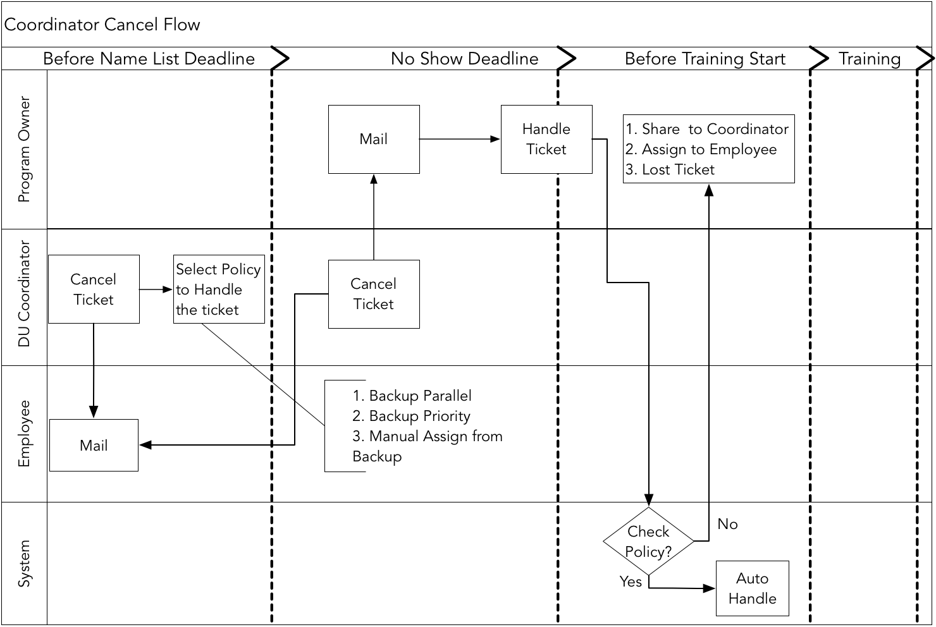

74942451.png

部门协调者取消票的流程与员工取消票的流程比较相似，不同之处在于取消票时无需审批，直接就可处理。在报名截止日期之间，处理票的策略有三种：

* 提名备选名单竞争票，即先到先得（Backup Parallel）
* 按照提名备选名单的优先级自动分配票（Backup Priority）
* 手动从提名备选名单中选择（Manual Assign from Backup）

这里的提名备选名单（Backup）就是之前设置过滤器生成的提名候选名单中，剔除掉已经被提名的员工列表。

培训专员也可以取消票，流程如下图所示：

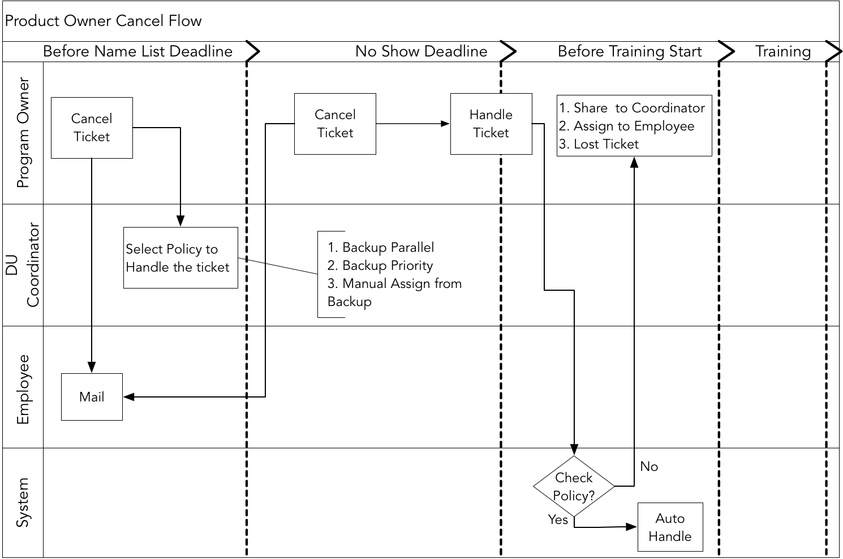

75287878.png

该执行流程与部门协调者取消票的流程几乎完全相同，这里不再赘述。

培训期间，每个参与培训的员工都要签到（Checkin）。培训结束后，系统会比较培训提名名单与出勤记录，由此可以获得缺席（No Show）列表。培训专员确认了缺席列表后，会根据黑名单规则确定是否将该员工放入到黑名单（Black List）中。若员工被列入到培训黑名单，在将来就不会再出现在培训候选名单中，除非又被移出了黑名单。流程如下图所示：

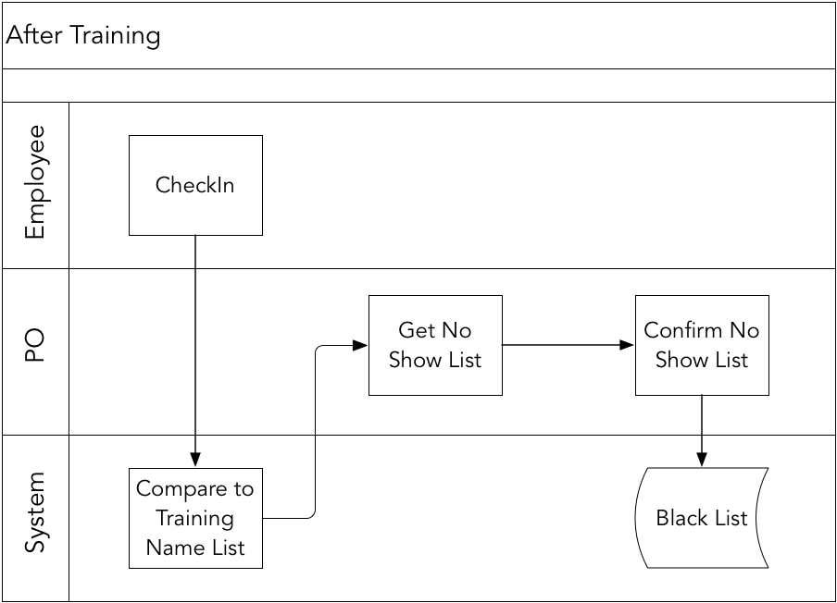

76433612.png

#### **票的状态**

显然，分配票的业务流程相对简单，复杂之处在于取消票的流程，不同阶段不同角色的取消操作会产生不同的结果，从而带来票状态的变更。在分析业务需求时，梳理票状态的变更很有必要。票的状态迁移以及触发状态迁移的动作如下图所示：

81093233.png

81093233.png

票在分配给员工后，状态为“等待确认（WaitForConfirm）”。若员工一直不确认，当时间到达培训专员截止时间（PO Deadline）时，状态就变更为“截止（Deadline）”。若员工拒绝，状态变更为“已拒绝（Declined）”，否则就确认为“已注册（Enrolled）”状态。在该状态下，若培训专员确认，状态变更为“已确认（Confirmed）”状态。若票已确认，而员工未参与培训，又或者在缺席截止时间之后取消，状态置为“缺席（NoShow）”，若正常参加培训，最后状态为“关闭（Closed）”。

在缺席截止时间之前，若票的状态为“等待确认（WaitForConfirm）”，那么培训专员、部门协调者与员工主管都可以取消票，状态变更为“已取消（Cancelled）”。在“已注册（Enrolled）”或“已确认（Confirmed）”状态下，只要当前时间在培训专员截止时间之前，培训专员、部门协调者与员工主管也可以取消票；员工自己也可以取消，但状态会变更为“等待审批（WaitForApprove）”。此时，倘若部门协调者或员工主管不批准，则票的状态变更为“已确认（Confirmed）”，如果批准了，又或者在24小时内没有执行任何操作，状态就变更为“已取消（Cancelled）”。处于“已取消（Cancelled）”状态的票如果被再分配（reassign），就会重新回到起点——“等待确认（WaitForConfirm）”，否则认为该票作废，状态为“作废（Lost）”。

#### **设置有效日期和活动策略**

有效日期（Valid Date）的设置与系统自动触发的活动有关，直接影响了培训流程。通常，在创建一个培训（Training）时，系统会自动将培训的开始时间作为其中一个系统类型的有效日期。同时，系统会为培训专员创建两个系统类型的有效日期：

* 缺席截止时间（No Show Deadline）
* 培训专员截止时间（Program Owner Deadline）

系统还为部门协调者创建一个系统类型的有效日期：主管截止时间（Manager Deadline），用户也可以添加自定义的有效日期。在添加有效日期时，除了可以指定日期和时间之外，还可以定义日期时间的计算公式。

在设置了有效日期之后，用户还可以设置当有效日期满足条件会触发的活动（Action）策略。活动策略包括：

* 发送邮件提醒（Send email to remind）
* 在公告栏上显示提醒（Show remind in portal）
* 从提名备选名单中分配票（Find backup）
  + 先到先得（Backup Parallel）
  + 优先级（Backup Priority）
  + 手动选择（Reassign by Manually）
* 让票作废（Lost Ticket）

除了可以为有效日期设置处理票的活动策略之外，在培训专员或其他角色分配票时也可以设置这些活动，作为取消票时对票的处理策略。

#### **确定关键概念的统一语言**

培训上下文的业务需求在一些领域概念上存在模糊不清的定义，需要为它们确定统一语言，以扫清领域建模工作的障碍。

对于培训票（Ticket），培训专员可以将票“分配”给部门协调者，部门协调者在得到票后，又可以将票再“分配”给别的协调者，也可以将票直接“分配”给员工。虽然都是在“分配”票，含义却完全不同。为避免这两个概念的混淆，可以将票直接分配给员工的操作视为对员工的提名（Nomination）。于是明确了如下概念：

* 分配票给协调者（Assign ticket to coordinator）：获得票的员工为协调者，并非参加培训的员工
* 提名员工（Nominate employee）：意味着将票分给员工，使得他具备了参加培训的资格

对于部门的员工而言，在不同场景也具有不同的身份，体现了员工与培训的不同关系：

* 候选人（Candidate）：利用过滤器删选或直接添加的员工，都是培训的候选人。这些候选人具备被培训专员或协调者提名参加培训的资格，但并不意味着候选人已经被提名了。
* 被提名人（Nominee）：指获得培训票要求参加培训的员工，即被提名的对象。
* 备选人（Backup）：提名候选名单中剔除掉已经被提名的员工列表。
* 学员（Trainee）：被提名人在收到培训票后确认参加，就会成为该培训的学员。

下一章

还没有评论



评论

## 更多资源下载交流请加微信：Morstrong,加入永久会员,网盘更新更快捷！

# 本资源由微信公众号：光明顶一号，提供支持